oving3.R

Kasper

2021-09-27

**Del 2:**

1:10

## [1] 1 2 3 4 5 6 7 8 9 10

10:1

## [1] 10 9 8 7 6 5 4 3 2 1

rep(1:2,5)

## [1] 1 2 1 2 1 2 1 2 1 2

rep("Red",5)

## [1] "Red" "Red" "Red" "Red" "Red"

c(rep("Red",5),rep("Blue",5))

## [1] "Red" "Red" "Red" "Red" "Red" "Blue" "Blue" "Blue" "Blue" "Blue"

sample(1:12,4) # Velger et tilfeldig utvalg p˚a 4 fra 1,2,...,12.

## [1] 10 9 11 1

sample(1:12) # Permuterer tallene 1,2,...,12.

## [1] 8 7 4 2 6 10 1 12 3 11 9 5

sample(c(rep("Red",5),rep("Blue",5))) #Permuterer strengene "Red" og "Blue"

## [1] "Red" "Blue" "Blue" "Blue" "Red" "Red" "Blue" "Blue" "Red" "Red"

data <- read.table("fb2m.txt", header = TRUE)  
summary(data)

## respons alder kjonn   
## Min. :2.000 Min. :20.0 Length:30   
## 1st Qu.:3.000 1st Qu.:32.5 Class :character   
## Median :4.000 Median :45.0 Mode :character   
## Mean :4.533 Mean :45.0   
## 3rd Qu.:6.000 3rd Qu.:57.5   
## Max. :9.000 Max. :70.0

plot(data$alder, data$respons, xlab="Alder", ylab="Respons")

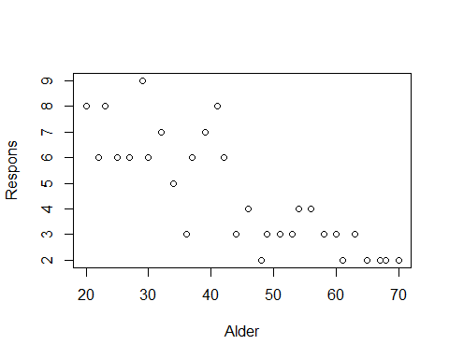

behandling <- rep(c("Placebo","FB2M"), each = 15)  
behandling <- factor(behandling)  
data$behandling <- behandling  
  
boxp = boxplot(respons ~ behandling, data=data)

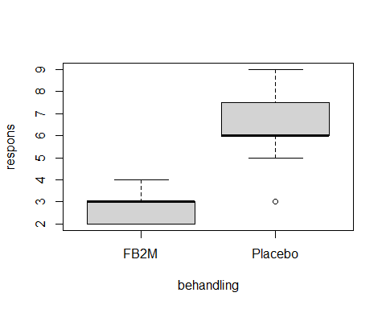

data$randomisering <- sample(data$behandling)  
randomisering = data$randomisering  
  
boxpR= boxplot(respons ~ randomisering, data=data)

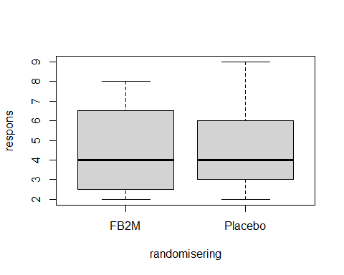

Kvinner <- data[data$kjonn == 'Kvinne',]  
table(Kvinner$randomisering)

##   
## FB2M Placebo   
## 7 8

**Del 3:**

1. Den returnerer en permutering av 5 strenger «Red» og 5 strenger «Blue», altså den blander de sammen i en randomisert rekkefølge.
2. Her er ikke behandling blitt randomisert og vi har gitt de 15 første (de yngste) placebo-piller, og de 15 siste (de eldste) FB2M. Så istedenfor å dele det tilfeldig ut over alle aldersgrupper, har vi nå kun gitt en type til de eldste og kun en type til de yngre. Resultatet blir da at de eldste (som fikk FB2M) har reagert mye sterkere enn de yngste (som fikk placebo-pille). Dette blir da feil når vi vil se på resultatet av 30 tilfeldig valgte personer, ikke kun en spesifikk aldersgruppe. Dessuten har ikke de ulike medisinen blir fordelt tilfeldig heller, da en aldersgruppe har fått en type, og en annen aldersgruppe en annen. De ulike gruppene har ikke fått samme tildeling, og resultatet vil gi feil data. Sånn som det står nå kan vi trekke konklusjon at medisinen fungerer mye dårligere enn en placebo-pille, men denne konklusjonen er nok svak siden utregningen på forhånd er feil.
3. Her får vi en mer logisk fordeling siden vi bruker randomiserte data av de 30 personene. Her ser vi at dataene er ganske like på både FB2M og placebo-pillen, og det kan virke som at medisinen ikke er så perfekt likevel.
4. Vi bruker sample() på behandling for å permutere eller blanda dataen vi finner der, og vet derfor at dataene er randomiserte. Vi kan også studere tabellen data og se at dataene er blitt betydelig blandet.
5. Jeg tror vi stratifiserer datasettet fordi i noen situasjoner kan det være nyttig å se på en gruppe istedenfor alle blandet, da forskjellige grupper kan gi forskjellige resultat. Et kjønn kan reagere mer enn et annet kjønn av f.eks. 15 kvinner totalt får behandling, der 7 fikk FB2M og 8 placebo-pille. Jeg syns dette utgjør et tilfeldig utvalg av kvinnene da vi bruker randomiserte data fra behandling.